**Ejercicio 5 - SUBNETTING**

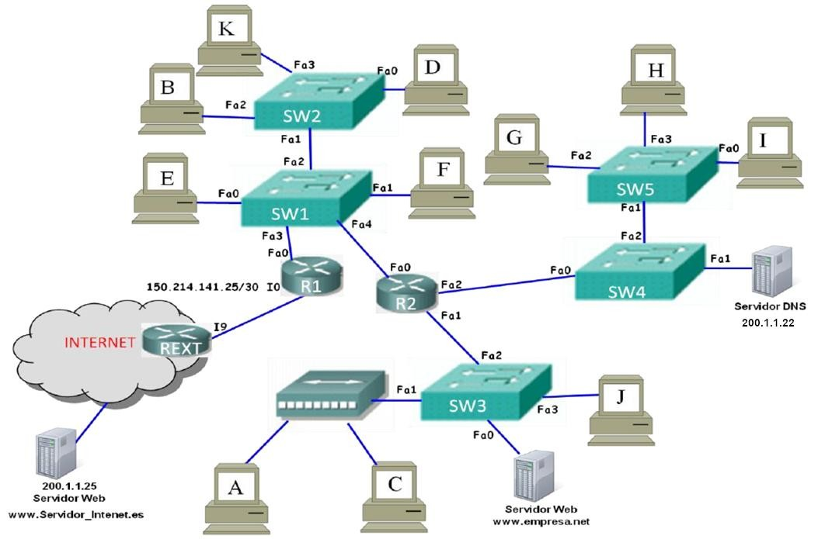

# INTRODUCCIÓN

"**Subnettear**" o "**Subnetting**" es el hecho de dado un rango de dirección de red dividir los posibles subrangos en distintas redes, cada una con su identificador y dirección de broadcast. Para este apunte supongo que entienden la idea básica de subnetting pero les cuesta asignar las direcciones dado un enunciado así que voy a hacer énfasis en eso.

# ENUNCIADO

En la Figura 1 se muestra la red de una empresa que está conectada a internet a través de la interfaz I0 de R1. REXT pertenece al ISP. Responda las siguientes cuestiones:

* 1. Número de dominios de colisión y de broadcast de la empresa. Indíquelos en la figura.
  2. Determine si es posible direccionar todas las subredes de la empresa a partir del bloque CIDR 200.1.1.0/28. En caso afirmativo, realice la asignación de subredes, en caso negativo, proponga el bloque CIDR de tamaño mínimo suficiente como para direccionar todas las subredes y realice la asignación.
  3. Indique la configuración IPv4 de los equipos A, B y H .
  4. Indique el contenido de las tablas de enrutamiento mínimas de R1, R2 y de un equipo de cada red, sabiendo que todos los equipos de la empresa deben comunicarse entre ellos y tener conexión a internet. (NO HACER DE MOMENTO)

1